PROJEKTNA NALOGA ŠT. 1 – ČASOVNI TRAK
OŠ KOLEZIJA, LJUBLJANA – DECEMBER 2020/JANUAR 2021
učitelj: Ivan Cepanec
RAZREDI: 6. A, 6. B in 6. C

Dragi učenci in učenke 6. razredov!

Prvo oceno v letošnjem letu boste izjemoma zaradi koronavirusa in pouka na daljavo pridobili s projektno nalogo.

Čas imate do PETKA, 15. JANUARJA 2021!!!

Nalogo bo vsak izdelal SAM. Starši bodo zasluženo počivali in le tu pa tam malce pogledali, kaj ustvarjate.

KAJ PA BOSTE IZDELALI? POGLEJTE NA NASLEDNJI STRANI!
Lahko boste izdelali časovni trak.

Trak vsebuje:
- Na traku morajo biti vidna zgodovinska obdobja, ki jih poznamo, in letnice z dogodki, ki omejujejo ta obdobja.

- Znotraj vsakega zgodovinskega obdobja boste NA KRATKO predstavili 2 izuma. Torej boste, ker imamo 5 velikih zgodovinskih obdobij, predstavili 10 izumov.

Pri izumih napišete:
- IME IZUMA?
- KDO GA JE IZDELAL (če je znano)?
- ZA KAJ SE JE UPORABLJAL?
- KAKŠEN JE POMEN posameznega izuma?
Vsak izum mora biti označen s fotografijo/risbo.

PAZITE, DA NE BOSTE POZABILI OZNAČITI LETO 1.

Na zadnji strani projekta piše, od kod ste jemali snov za projektno nalogo. Morate uporabiti vsaj 1 KNJIŽNI VIR.

Na kaj bodite še pozorni?
Časovni trak mora biti urejen, pregleden, čist.
USTVARITE GA VI (TOREJ VI IN NE VAŠI STARŠI, KI IMAJO ŽE PRECEJ SVOJIH OBVEZNOSTI!!!).

Lahko ga ustvarite ROČNO, lahko Z RAČUNALNIKOM (V WORDU ALI V POWERPOINT), lahko v ZVEZEK ali pa na LIST – ko ga ustvarite, ga fotografirate s telefonom/fotoaparatom in ga NALOŽITE V USTREZNO MAPO v SPLETNO UČILNICO.
Čas imate do petka, 15. JANUARJA 2021!!!

Ocenjeval bom po sledečem točkovniku:
Področje ocenjevanja: izdelava časovnega traku ter predstavitev izbranega izuma.

 | Število možnih točk | Število doseženih točk
Časovni trak ima ustrezen naslov. | 1
Na časovnem traku so navedena vsa zgodovinska obdobja v pravilnem časovnem zaporedju ter zamejena z ustreznimi letnicami. | 2
Za vsako obdobje sta navedena in na kratko opisana dva izuma: avtor (če je znan) in leto, način delovanja, pomen za življenje ljudi. | 10
Vsak izum je opremljen z ustrezno sliko ali skico/ilustracijo. Časovni trak vsebuje vsaj eno izvirno skico/ilustracijo. | 5
Na zadnji strani je ustrezno navedena literatura. Vsaj en vir mora biti knjižni. | 2
Časovni trak je urejen, pregleden, čist. | 2
Število vseh doseženih točk:
Ocena:
Nečitljivi zapisi se ovrednotijo z nič (0) točkami.
Meje med ocenami: 90 %–100 % = odlično (5), 80 %–89 % = prav dobro (4), 79 %–65 % = dobro (3), 64 %–50 % = zadostno (2), < 49 % = nezadostno (1)
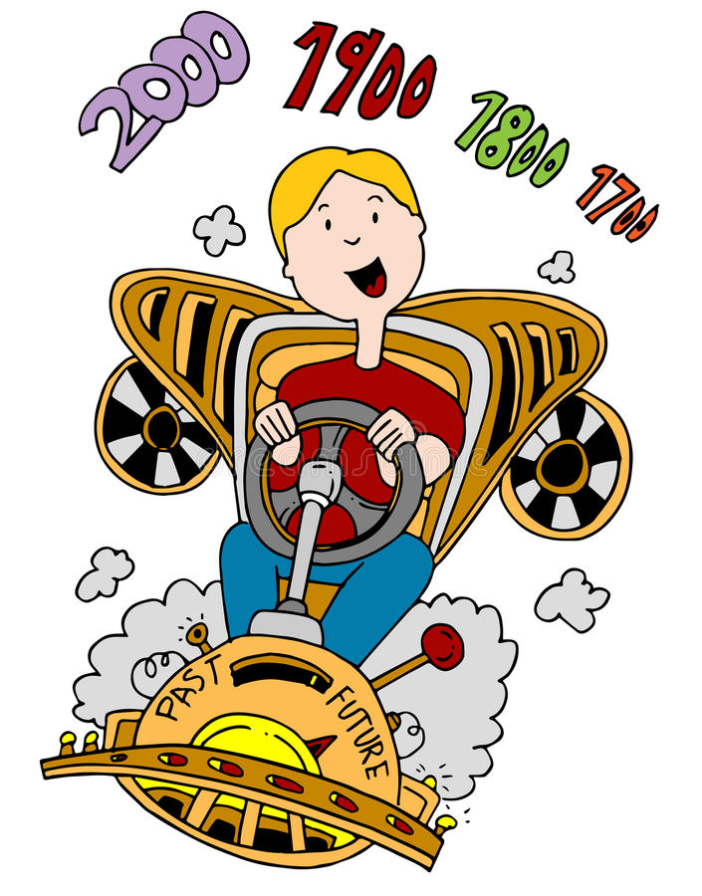
Komaj čakam, da vidim, kaj boste ustvarili!
Nedvomno bo FANTASTIČNO!

učitelj Ivan

